导师简介
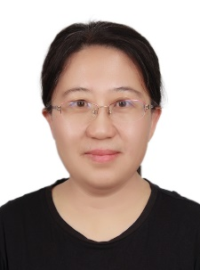 | 姓名 | 李春 | 性别 | 女
 | 学历 | 博士 | 职称 | 研究员
 | 导师类别 | 博士生导师 | 所属部门 | 中药化学研究中心
 | 研究方向 | 常用中药和民族药的药效物质基础研究 | 电子邮箱 | cli@icmm.ac.cn
导师简介 | 李春研究员，44岁，中药化学博士，2004年毕业于中国中医研究院中药研究所，现任中国中医科学院中药研究所研究员，兼任中国中药协会中药经典名方研发与生产专业委员会副主任委员，《中国药物警戒》和《世界中医药》青年编委。  主要研究方向：1、常用中药和民族药的药效物质基础研究：选择临床疗效确切但活性成分不明确的中药/民族药为研究对象，严格执行活性追踪下的成分分离策略，对其化学成分进行系统分离、结构鉴定和活性评价工作，明确其活性成分，阐明其药效物质基础，并期望发现结构新颖的活性化合物，为相应药物的质量控制和新药开发奠定基础。2、有毒中药毒性成因研究：选择本草典籍中记载为小毒或无毒而现代研究中发现有毒的中药为研究对象，从内源性毒性成分和外源性污染物两个方面展开研究，明确其毒性物质基础或外源性污染物种类和水平，探讨毒性物质量-毒-时-效关系，为科学认识中药毒性，合理使用中药提供依据。3、经典名方药效物质基础和作用机制研究。  近年来主持课题15项，分别是国家自然科学基金1项，北京市自然科学基金1项，重大新药创制科技重大专项子课题5项、国家重点研发计划子课题2项、国家中药标准化项目2项、北京市科技计划课题1项、中医药公益性行业专项1项、中央级公益性科研院所基本科研业务费2项；发表论文120余篇，参编学术著作5部，获得发明专利授权2项，已指导毕业研究生19人，在读5人，其中1人获得2019年度中国中医科学院优秀毕业生奖励。

